Національний технічний університет України

«Київський політехнічний інститут імені Ігоря Сікорського»

Факультет інформатики та обчислювальної техніки

Кафедра автоматики та управління в технічних системах

**Лабораторна робота № 5**

з дисципліни «Front-End-програмування»

**Виконав:**

Студент групи ІТ-71

Ковтко Юрій Андрійвоич

**Перевірив:**

доц. Жереб Костянтин Анатолійович

Київ 2021

**Тема:** Розробка на основі фреймворку/бібліотеки Vue.

**Хід роботи**

Під час виконання лабораторної роботи був розроблений застосунок, що додає сторінку реєстрації та логіну, а також юзер-профіль до застосунку. Під час створення застосунку був використаний фреймворк Vue.

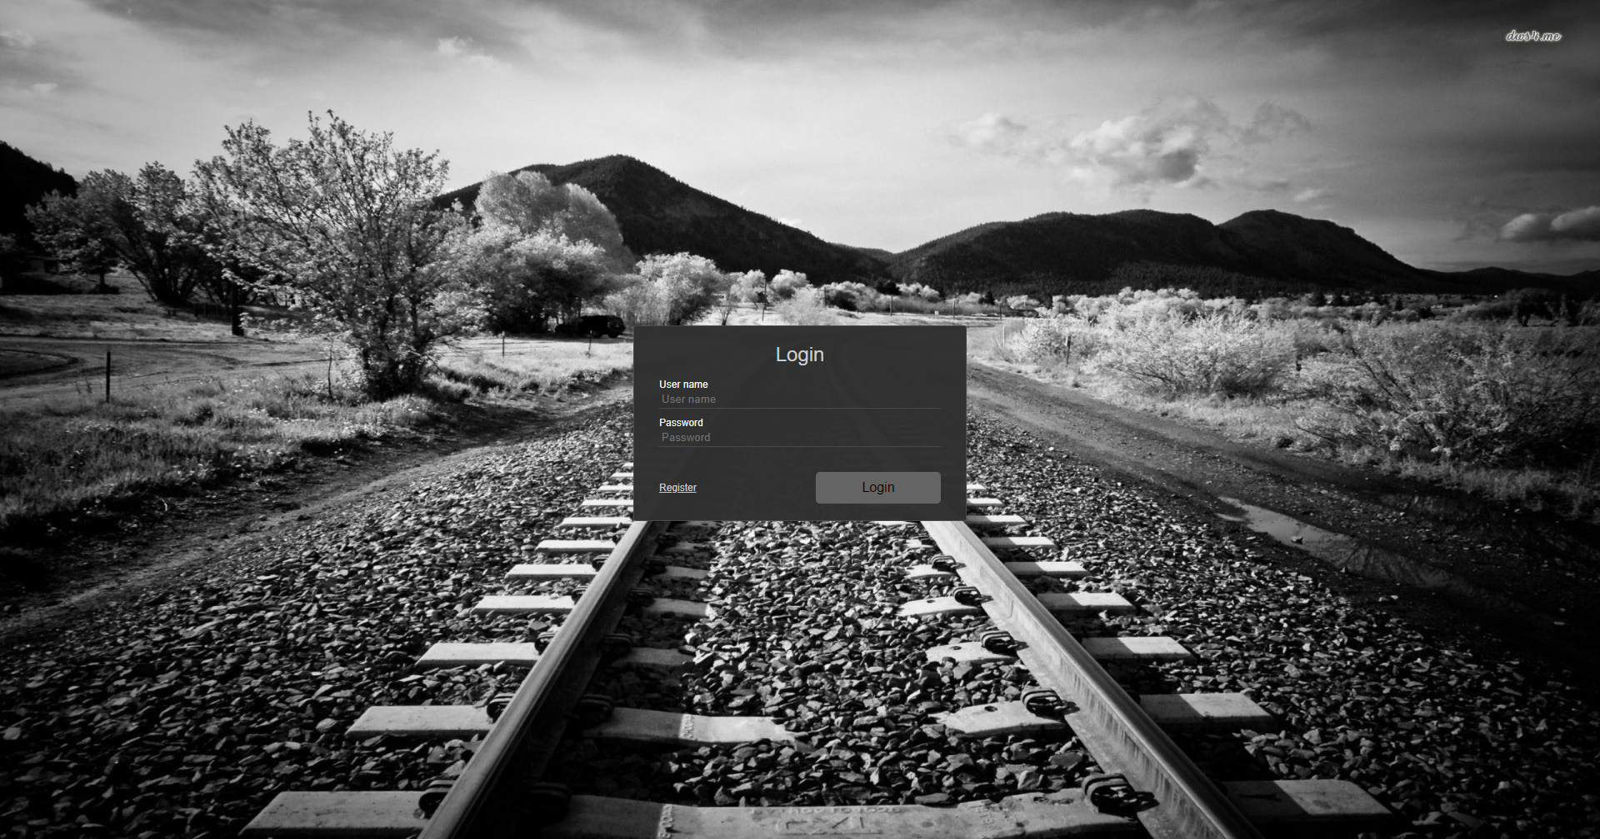

Сторінка логіну

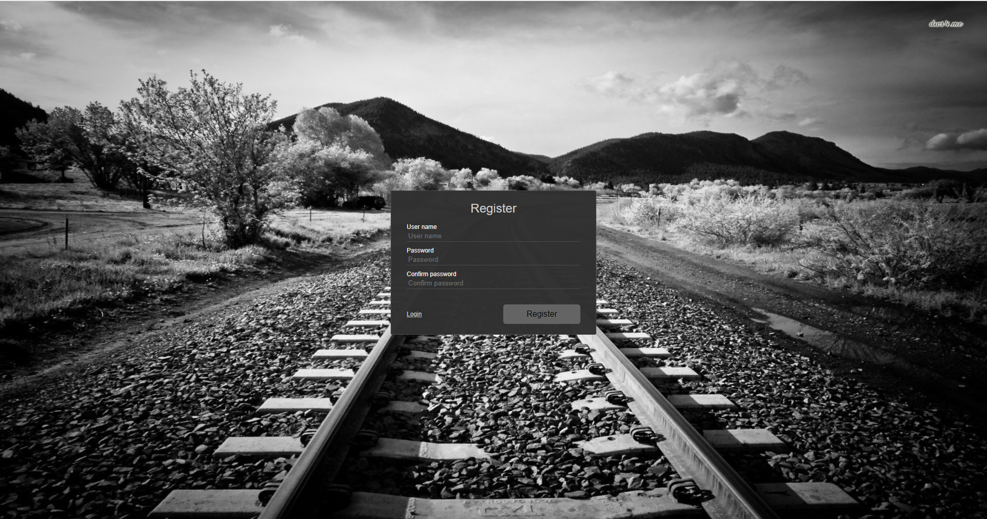

Сторінка реєстрації



Сторінка профілю юзера

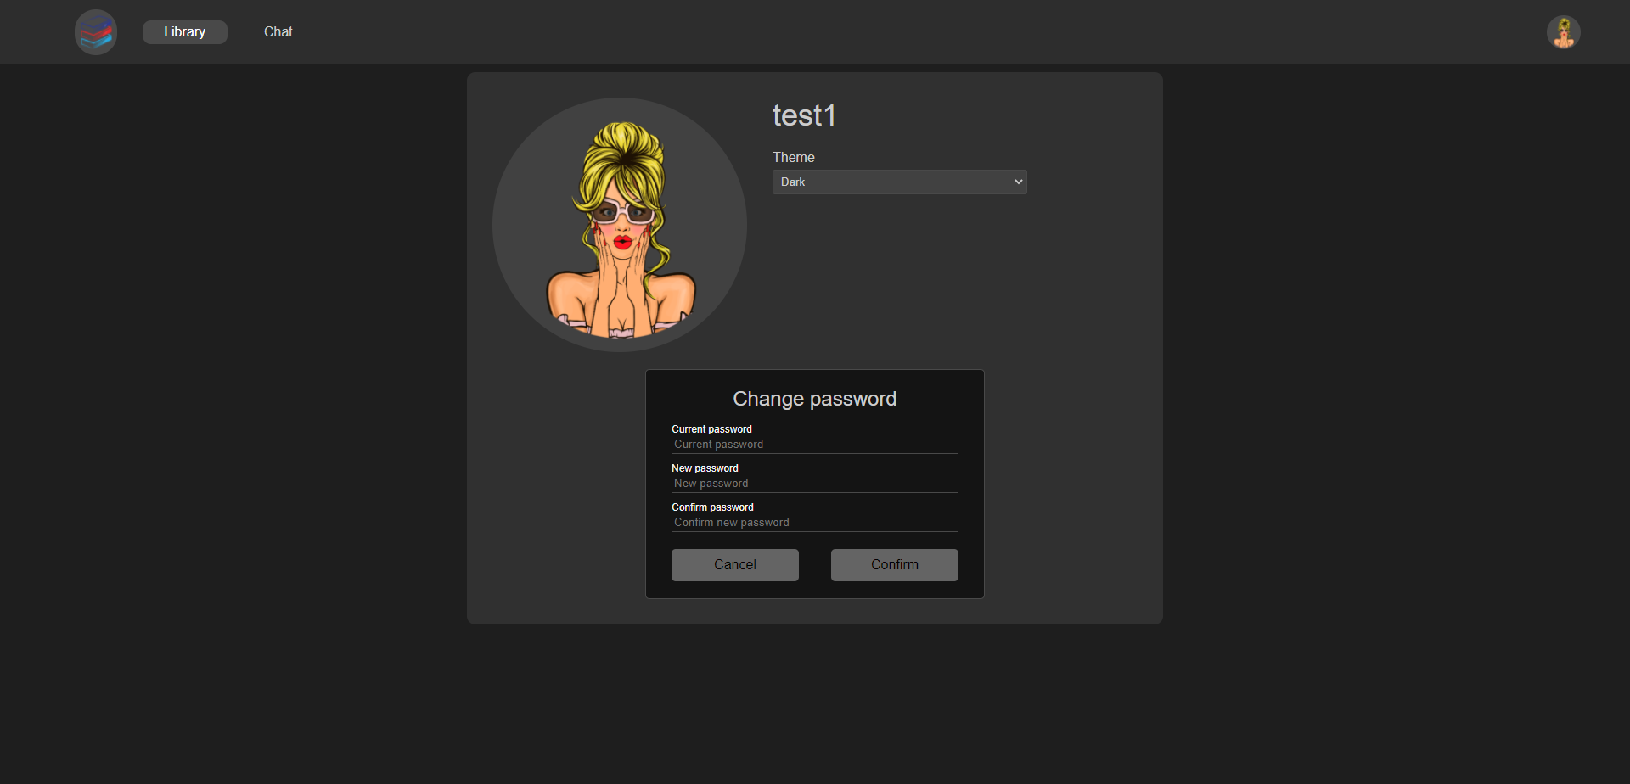

Зміна паролю

Посилання на репозиторій:

<https://github.com/WeirdFish09/OpenLibrary>

**Висновок:** в результаті виконання даної лабораторної роботи був створений та розгорнутий проект на github pages.